0
4/07/2022
Bionexo
Resultado da Tomada de Preços Nº20222406A092HEMU
O Instituto de Gestão e Humanização – IGH, entidade de direito privado e sem fins lucrativos,
classificado como Organização Social, vem tornar público a realização do Processo Seletivo de
Compras, com a finalidade de adquirir bens, materiais e/ou medicamentos para o HEMU -
Hospital Estadual da Mulher com endereço à Av. Perimetral, s/n, Quadra. 37, Lote 14, Setor
Objeto: MANUTENÇÃO PREDIAL
Data de Início do recebimento das propostas: 24/06/2022
Data Final do recebimento das propostas: 01/07/202
Bionexo do Brasil Ltda
Relatório emitido em 04/07/2022 11:24
Comprador
IGH - Hospital Materno Infantil (11.858.570/0002-14)
AV. PERIMETRAL, ESQUINA C/ RUA R7, SN - SETOR COIMBRA - GOIÂNIA, GO CEP: 74.530-020
Relação de Itens (Confirmação)
Pedido de Cotação : 226517444
COTAÇÃO Nº 18279 MANUTENÇÃO PREDICAL - HEMU JUNHO/2022
Frete Próprio
Observações: PAGAMENTO: Somente a prazo e por meio de depósito em conta PJ do fornecedor. *FRETE: Só serão aceitas propostas com
frete CIF e para entrega no endereço: RUA R7 C/ AV PERIMETRAL, SETOR COIMBRA, Goiânia/GO CEP: 74.530-020, dia e horário
especificado. *CERTIDÕES: As Certidões Municipal, Estadual de Goiás, Federal, FGTS e Trabalhista devem estar regulares desde a data da
emissão da proposta até a data do pagamento. *REGULAMENTO: O processo de compras obedecerá ao Regulamento de Compras do IGH,
prevalecendo este em relação a estes termos em caso de divergência.
Tipo de Cotação: Cotação Normal
Fornecedor : Todos os Fornecedores
Data de Confirmação : Todas
Faturamento
Mínimo
Validade da
Proposta
Condições de
Pagamento
Fornecedor
Prazo de Entrega
Frete Observações
FERRAGISTA AREIAO EIRELI
GOIÂNIA - GO
Maria Salette Bastos - (62) 3285-
2 dias após
confirmação
1
R$ 0,0000
04/07/2022
30/42/54 ddl
CIF
null
2
000
areiaofer@gmail.com
Mais informações
Programação
de Entrega
Preço
Unitário
Valor
Total
Produto Código
Fabricante Embalagem Fornecedor Comentário Justificativa
Brasíndice Rent(R$) Quantidade
Usuário
Rosana De
Oliveira
Moura
FECHADURA
FECHADURA
ELETRICA C- 60931
FERRAGISTA
AREIAO
EIRELI
ELETRICA C-
0 12V -
DIVERSOS
R$
345,0000
R$
345,0000
1
-
UNIDADE
null
-
R$ 0,0000
1 Unidade
9
9
0 12V
04/07/2022
0
8:18
https://bionexo.bionexo.com/jsp/RelatPDC/relat_adjudica.jsp
1/2
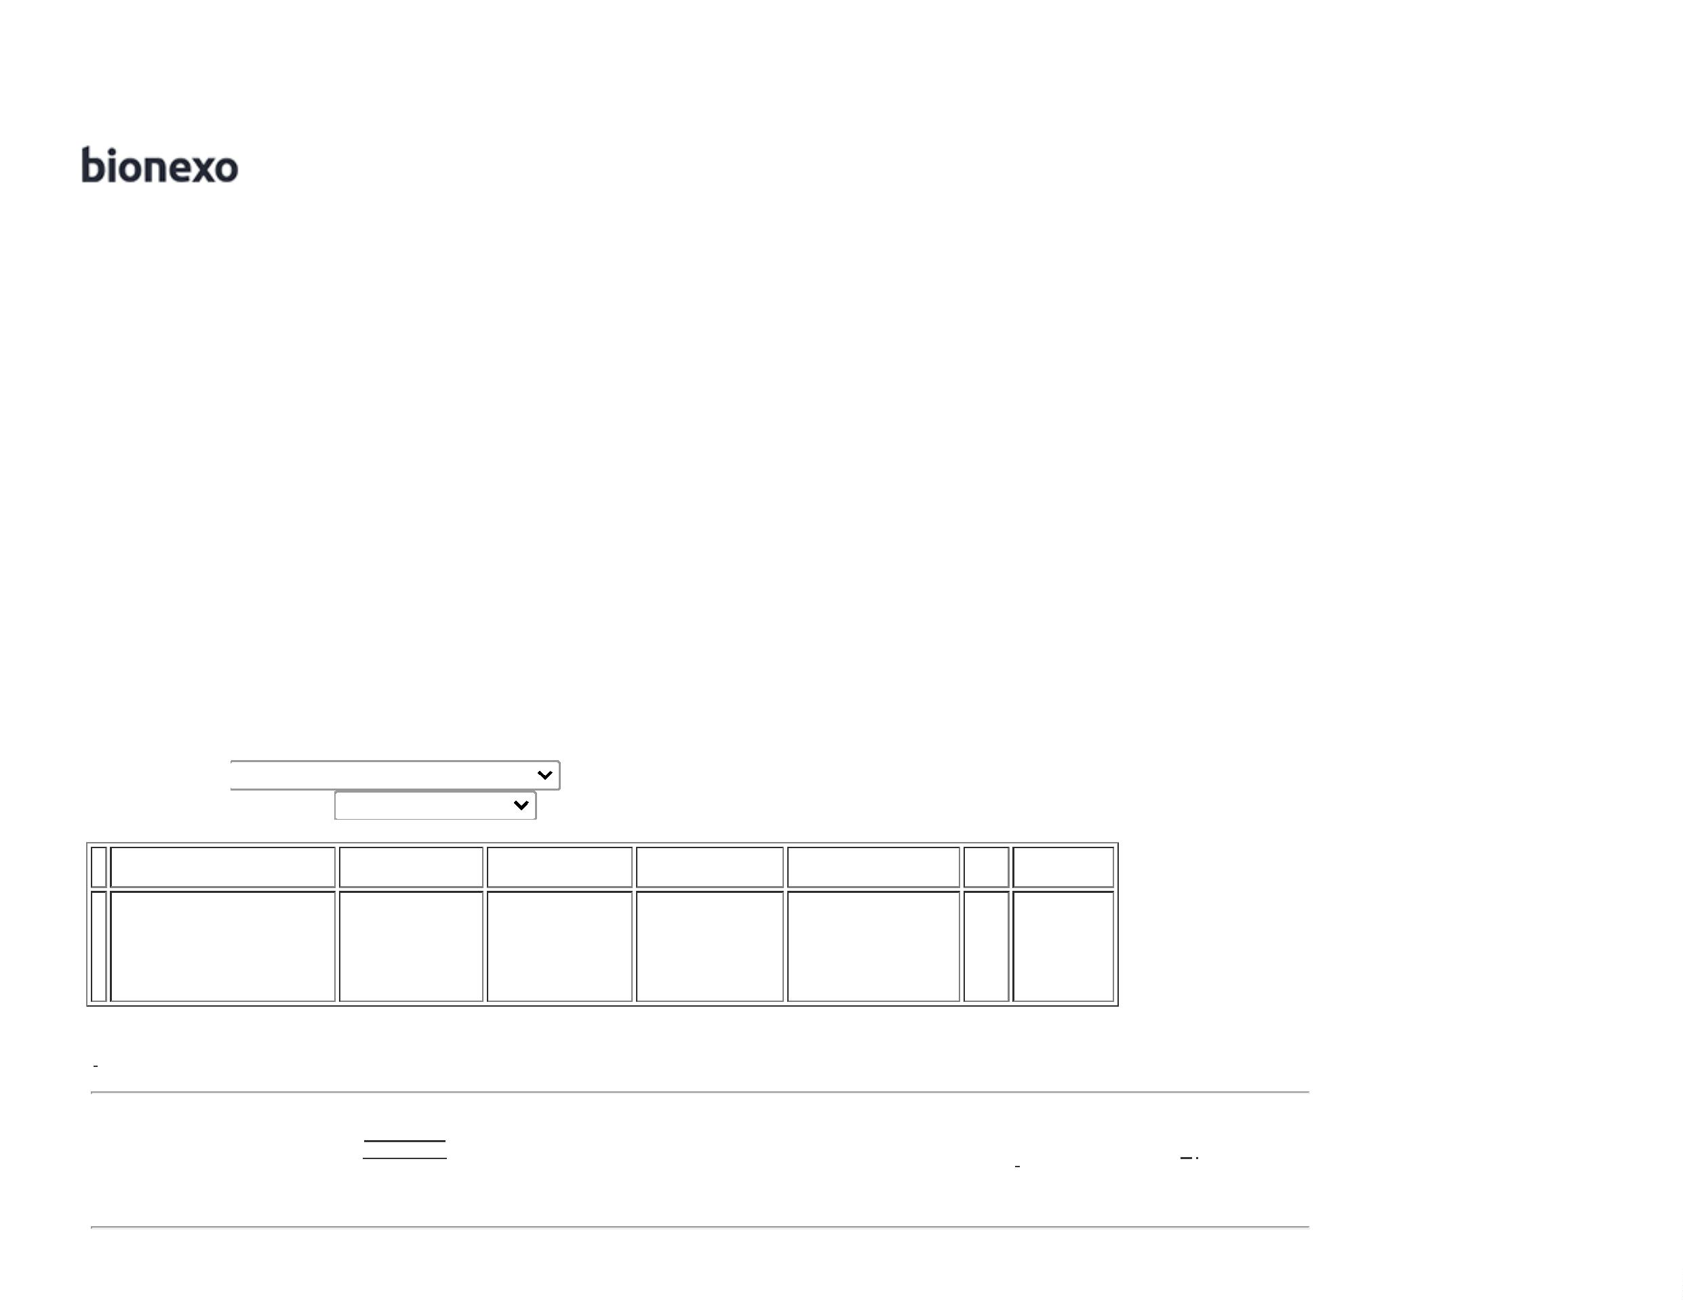

0
4/07/2022
Bionexo
KIT
DOBRADICA
SUPERIOR
INFERIOR
PARA
PORTA
PIVOTANTE
VIDRO -
DIVERSOS
KIT
DOBRADICA
SUPERIOR
INFERIOR
PARA
PORTA
Rosana De
Oliveira
Moura
+
FERRAGISTA
AREIAO
EIRELI
+
R$
95,0000
R$
95,0000
2
61101
-
UNIDADE
null
-
R$ 0,0000
1 Unidade
04/07/2022
08:18
PIVOTANTE
VIDRO
MOLA DE
PISO
HIDRAULICA
PARA
PORTA DE
VIDRO
MHP500
L1000 -
MOLA DE
PISO
HIDRAULICA
PARA
PORTA DE
VIDRO
MHP500
L1000
Rosana De
Oliveira
Moura
FERRAGISTA
AREIAO
EIRELI
R$
598,0000
R$
598,0000
3
61102
-
UNIDADE
null
-
R$ 0,0000
1 Unidade
04/07/2022
08:18
DIVERSOS
Total
Parcial:
R$
3
3
.0
.0
1.038,0000
Total de Itens da Cotação: 3
Total de Itens Impressos: 3
Total
Geral:
R$
1.038,0000
Clique aqui para geração de relatório completo com quebra de página
https://bionexo.bionexo.com/jsp/RelatPDC/relat_adjudica.jsp
2/2
